БАРЯТИНО
(Данковский р-н Липецкой обл.)

АНСАМБЛЬ СОФИЙСКОГО ЖЕНСКОГО МОНАСТЫРЯ, НАЧ. XX века

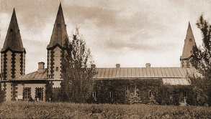

Основан как община весной 1900 г. вдовой действительного статского советника Софией Петровной Муромцевой (урожд. кнж. Голицыной) при своем имении. Муромцева пожертвовала буд. обители 1357 дес. 378 саж. земли и капитал в 100 тыс. р. Первые сестры начали приходить в общину с авг. 1900 г. К 1903 г. число насельниц достигло 130 чел. 16 нояб. 1902 г. Муромцева обратилась в Святейший Синод и в Рязанское епархиальное управление с ходатайством об учреждении монашеской общины. В дек. того же года с. Барятино посетил еп. Михайловский, вик. Рязанской епархии Владимир (Благоразумов). Определением Святейшего Синода от 18-26 марта 1903 г. община была официально утверждена. Настоятельницей стала Муромцева, принявшая монашеский постриг с именем София. Внутренняя жизнь организовывалась по монастырскому уставу, сестер окормлял священник: с 15 дек. 1902 г.- Андрей Куницын, затем - Успенский (имя неизв., вероятно, священник сельской церкви), в 1917 г. - священники Михаил Вяземский и Григорий Панфилов. В 1907 г. община была преобразована в Софийский нештатный общежительный мон-рь, а мон. София 24 окт. 1907 г. возведена в сан игумении. По штату 1911 г., в Д. м. было 100 сестер, в 1914 г. - свыше 300 сестер, к 1919 г. проживали настоятельница, казначея, 25 монахинь, 230 указных послушниц, 5 трудниц.
К 1902 г. в общине были построены деревянный 2-этажный на каменном фундаменте келейный корпус с комнатой для спевок, чайной, 17 комнатами для насельниц и домовой церковью, освященной во имя мц. Софии 2 сент. 1901 г. настоятелем Владимирской ц. Рязанской ДС прот. Ионой Солнцевым. К 1904 г. были также сооружены деревянный на 8 комнат дом священника, трапезная с хлебопекарней и подвалом, странноприимный дом с гостиницей, двор для приезжих, дровяной сарай, кирпичный ледник, прачечная, 2-этажный кирпичный корпус. Впосл. были построены 2 кирпичных 2-этажных дома, а также кирпичный дом настоятельницы. Последний, с реминисценциями средневек. североевроп. зодчества, отличался оригинальной композицией: к основному прямоугольному в плане зданию были пристроены 3 высокие 8-гранные башни, увенчанные шатрами. Монастырские постройки были окружены высокой кирпичной стеной и, по воспоминаниям очевидцев, занимали площадь ок. 10 га. Для водоснабжения был устроен артезианский колодец глубиной 246 аршин. При обители был организован скит, мон-рю принадлежала паровая молотилка, действовала церковноприходская школа для 40 девочек-сирот.
В 1903-1904 гг. по благословению еп. Рязанского и Зарайского Димитрия (Сперовского) в Д. м. был возведен 2-этажный кирпичный собор во имя мц. Софии (вместимостью 600 чел.), а также колокольня с 8 колоколами (самый большой весил 242 пуда). 17 сент. 1904 г. еп. Рязанский и Зарайский Аркадий (Карпинский) освятил главный престол на верхнем этаже. 25 апр. 1906 г. настоятель скопинского в честь Сошествия Св. Духа на апостолов мон-ря Рязанской епархии архим. Иосиф освятил нижний храм в честь Ахтырской иконы Божией Матери. Известен проект собора, составленный архит. А. Шестерниковым, по к-рому он должен был напоминать Успенский собор во Владимире (Вагнер, Чугунов). Собор был построен с элементами визант. и рус. стилей. Крестообразный в плане основной объем собора был увенчан высоким куполом, трапезная и притвор с колокольней располагались на одной оси. Судя по всему, храм был одной из версий неосуществленного проекта церкви Воскресения Христова на Крови в С.-Петербурге И. С. Богомолова (1882). Колокольня также имела завершение, напоминающее обелиск, а фасады были украшены высокими 3-частными окнами. Однако тяготеющая к центричности композиция первоисточника приобрела здесь удлиненные пропорции.
15 июня 1914 г. в присутствии еп. Димитрия (Сперовского) состоялась закладка 3-престольного храма в честь Преображения Господня с приделами в честь Тихвинской иконы Божией Матери и во имя мч. Трифона. Храм, рассчитанный на 2 тыс. чел., достроен не был.
В дек. 1917 г. началось разграбление Д. м. рязанским продотрядом, была проведена реквизиция хлеба: на сестру выделялось продовольствия 30 фунтов муки и 4,5 фунта пшена в месяц, на лошадь - 2 пуда овса, «кроме того дали дров, и причт не отказался, так как крестьяне тащили с монастыря все, что можно» (ГАРО. Ф. Р-1033. Оп. 4. Стол 3. Д. 8. Св. 3. Л. 12-19). В янв. 1918 г. Д. м. был разграблен: имущество, включая церковную утварь, иконы, книги, инвентарь, денежные средства, скот, вывезено в с. Барятино и поделено между участниками грабежа, отобрана почти вся земля (от 1300 дес. осталось под посевами 25). Часть построек была снесена, разрушен монастырский хутор. При этом, по словам настоятельницы, «крестьяне дошли до неистовства, подобно татарской орде, избивали до полусмерти сестер» (ГАРО. Ф. Р-1033. Оп. 4. Д. 8. Св. 3. Л. 1-1 об., 14).
В марте 1919 г. постановлением Рязанского губисполкома в Д. м. был организован санаторий для туберкулезных больных, сестры проживали в 2 корпусах. К маю 1920 г. Д. м. был закрыт. В 1925 г. в зданиях обители находилась Барятинская коммуна. К нач. 30-х гг. XX в. в коммуне было ок. 100 га пахотной земли, до 300 свиней, до 50 коров, более 500 овец, 50 лошадей; имелось 2 трактора «Фордзон» с комплектом плугов и сеялок. В 1930-1931 гг. большинство зданий и ограда были сломаны, 200 тыс. шт. кирпича увезено в Воронеж. 77-летняя игум. София подвергалась репрессиям и была вынуждена уехать в Москву. В 1933 г. коммуну расформировали, совхоз «Барятинский» вскоре был упразднен, территория мон-ря пребывала в запустении. В 2005 г. рухнула колокольня. По состоянию на 2007 г. сохранились настоятельский корпус с 2 башнями, кирпичный одноэтажный дом, 2 деревянных келейных корпуса на каменных фундаментах, 2 кирпичных амбара; восстановление Д. м. не планировалось.
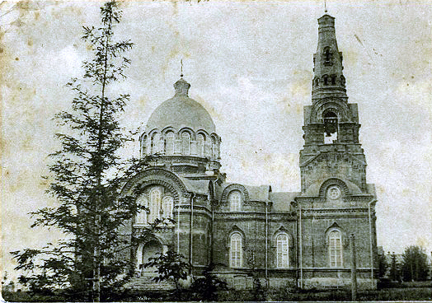
Так он выглядит сейчас
